**ANÁLISIS DEL RETO**

Daniel Felipe Torres Lopez, 202110365, d.torresl@uniandes.edu.co

Estudiante 2, código 2, email 2

Estudiante 3, código 3, email 3

|  |  |
| --- | --- |
| **Procesadores** | Intel(R) Core(TM) i5-  1035G1 CPU @  1.00GHz 1.19 GHz |
| **Memoria RAM (GB)** | 4,00 GB (3,79 GB utilizable) |
| **Sistema Operativo** | Windows 11 Home |

# **Requerimiento 1**

## **Descripción**

|  |  |
| --- | --- |
| **Entrada** | Identificador de la estación origen de la forma Code-IdBus, Identificador de la estación destino de la forma Code-IdBus |
| **Salidas** | Una cola en la que cada elemento de este son los vértices del camino de origen al destino y el peso del camino |
| **Implementado (Sí/No)** | Si se implementó y fue hecho por el estudiante 1 daniel |

## **Análisis de complejidad**

|  |  |
| --- | --- |
| **Pasos** | **Complejidad** |
| Paso 1 buscar la estación más cercana | O(2N) |
| Paso 2 se usa el algoritmo djk | O(ElogV) |
| Paso …. | O(...) |
| ***TOTAL*** | O(ElogV) |

## **Pruebas Realizadas**

|  |  |  |  |
| --- | --- | --- | --- |
| **Tamaño** | **Entrada** | **Tiempo (ms)** | **Memoria(KB)** |
| **Small** | 1925-D20, 1926-D20 | 70.1931 | 172.2031 |
| **10pct** | 1925-D20, 1926-D20 | 85.7276 | 611.7705 |
| **50pct** | 1925-D20, 1926-D20 | 153.4787 | 2311.7705 |
| **Large** | 1925-D20, 1926-D20 | 2584.2956 | 5793.1338 |

# **Requerimiento 2**

## **Descripción**

|  |  |
| --- | --- |
| **Entrada** | Identificador de la estación origen de la forma Code-IdBus, Identificador de la estación destino de la forma Code-IdBus |
| **Salidas** | Una cola en la que cada elemento de este son los vértices del camino de origen al destino y el peso del camino |
| **Implementado (Sí/No)** | Si se implementó y fue hecho por el estudiante 1 daniel |

## **Análisis de complejidad**

|  |  |
| --- | --- |
| **Pasos** | **Complejidad** |
| Paso 1 | O(...) |
| Paso 2 | O(...) |
| Paso …. | O(...) |
| ***TOTAL*** | ***O(...)*** |

## **Pruebas Realizadas**

|  |  |  |  |
| --- | --- | --- | --- |
| **Tamaño** | **Entrada** | **Tiempo (ms)** | **Memoria(KB)** |
| **Small** | 1925-D20, 1926-D20 | 3685.0845 | 138.83105 |
| **10pct** | 1925-D20, 1926-D20 | 14662.4918 | 400.1045 |
| **50pct** | 1925-D20, 1926-D20 | 4511.9891 | 1558.6044 |
| **Large** | 1925-D20, 1926-D20 | 7276.5561 | 138.8311 |

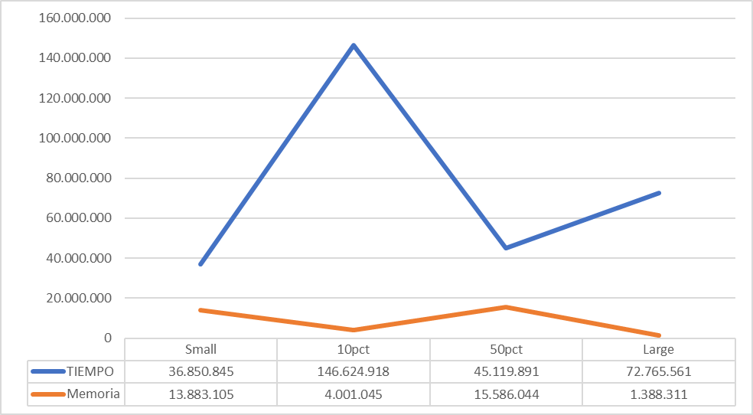

# **Requerimiento 3**

## **Descripción**

|  |  |
| --- | --- |
| **Entrada** | No existen |
| **Salidas** | Retorna el número de componentes fuertemente conectados y una lista en el que cada elemento de esta es un vértice que está fuertemente conectado |
| **Implementado (Sí/No)** | Si se implementó y fue hecho por el estudiante 1 daniel |

## **Análisis de complejidad**

|  |  |
| --- | --- |
| **Pasos** | **Complejidad** |
| Paso 1 | O(...) |
| Paso 2 | O(...) |
| Paso …. | O(...) |
| ***TOTAL*** | ***O(...)*** |

## **Pruebas Realizadas**

|  |  |  |
| --- | --- | --- |
| **Tamaño** | **Tiempo (ms)** | **Memoria(KB)** |
| **Small** | 147.1732 | 535.2597 |
| **10pct** | 449.1516 | 1636.3359 |
| **50pct** | 1829.5922 | 5397.0683 |
| **Large** | 0 | 0 |

# **Requerimiento 4**

## **Descripción**

|  |  |
| --- | --- |
| **Entrada** | Localización geográfica origen con latitud y longitud,  Localización geográfica destino con latitud y longitud |
| **Salidas** | Una cola en la que cada elemento de este son los vértices del camino de origen al destino y el peso del camino |
| **Implementado (Sí/No)** | Si se implementó y fue hecho por el estudiante 1 daniel |

## **Análisis de complejidad**

|  |  |
| --- | --- |
| **Pasos** | **Complejidad** |
| Paso 1 buscar la estación más cercana | O(2N) |
| Paso 2 se usa el algoritmo djk | O(ElogV) |
| Paso …. | O(...) |
| ***TOTAL*** | ***O(...)*** |

## **Pruebas Realizadas**

|  |  |  |  |
| --- | --- | --- | --- |
| **Tamaño** | **Entrada** | **Tiempo (ms)** | **Memoria(KB)** |
| **Small** | 2.11423, 41.37683, 2.150459, 41.37494 | 324.0612 | 241.6777 |
| **10pct** | 2.11423, 41.37683, 2.150459, 41.37494 | 737.2141 | 626.0771 |
| **50pct** | 2.11423, 41.37683, 2.150459, 41.37494 | 1544.6607 | 1558.6044 |
| **Large** | 2.11423, 41.37683, 2.150459, 41.37494 | 7276.5561 | 2340.6279 |

# **Requerimiento 6**

## **Descripción**

|  |  |
| --- | --- |
| **Entrada** | Identificador de la estación origen de la forma Code-IdBus,  El identificador del vecindario |
| **Salidas** | Una cola en la que cada elemento de este son los vértices del camino de origen al destino y el peso del camino |
| **Implementado (Sí/No)** | Si se implementó y fue hecho por el estudiante 1 daniel |

## **Análisis de complejidad**

|  |  |
| --- | --- |
| **Pasos** | **Complejidad** |
| Paso 1 buscar la estación más cercana | O(2N) |
| Paso 2 se usa el algoritmo djk | O(ElogV) |
| Paso …. | O(...) |
| ***TOTAL*** | ***O(...)*** |

## **Pruebas Realizadas**

|  |  |  |  |
| --- | --- | --- | --- |
| **Tamaño** | **Entrada** | **Tiempo (ms)** | **Memoria(KB)** |
| **Small** | 1925-D20,el Poble-sec | 232.7504 | 232.4414 |
| **10pct** | 1925-D20,el Poble-sec | 178.8741 | 617.4581 |
| **50pct** | 1925-D20,el Poble-sec | 532.8579 | 2318.1455 |
| **Large** | 1925-D20,el Poble-sec | 3889.2655 | 5808.5215 |